Reprise des bilans d’entrée

La reprise des bilans d’entrée s’effectue en début de chaque année par l’agent comptable.

On peut éditer le journal « ZBEINI » pour obtenir le listing des entrées validées.

Pour les comptes de classe 4, il y a l’existence d’un tiers créé préalablement par l’ordonnateur. Effectivement, il doit avoir un rapprochement entre le compte de classe 4 et 7. Donc ils doivent être compatibles sinon pas de rapprochement possible lors de l’émission du titre de recettes. Exemple : compte de classe 4 « état » et compte de classe 7 « rectorat », pas de rapprochement. Les 2 comptes doivent être « état ou rectorat ».

Pour les comptes de classe 5, il n’y a pas de compte de tiers associé.

En amont, un travail préparatoire est nécessaire. Sur tribu, il existe un fichier « Concordance BS GFC-BE OPALE » à compléter pour faciliter la saisie dans OPALE, car il y a des modifications de numéros de compte (classe 1 à 5).

Pas de reprise des comptes de classe 1 et 2 tant qu’Egimmo ou Wincz n’ont pas donné leurs fichiers.

Dans OPALE, on ne peut plus subdiviser les comptes de la classe 4 (ex : plusieurs thèmes au sein de la subvention de la CT). Afin de contourner cette difficulté et d’obtenir une meilleure lisibilité du suivi des subvention, il faut utiliser la case « référence » (cf la page suivante).

Il faut faire une saisie détaillée (pièce par pièce) et pas de manière globale sinon le suivi de l’utilisation des subventions sera extrêmement difficile. Cela suppose donc on fait 1 entête (partie haute) et 1 mouvement (partie basse) dans la fenêtre YBEINI.

Saisie d’un BE

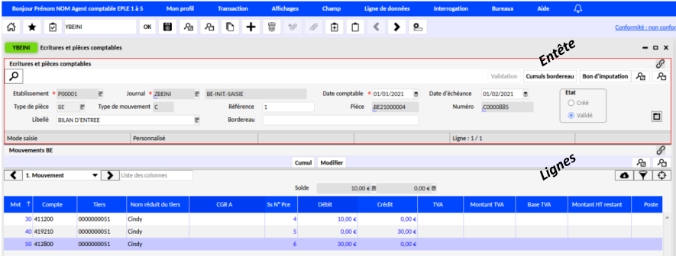

Dans la partie haute (= fiche identité de la pièce), il faut saisir les informations suivantes :

- Champ « référence » : cette information permet de trier les subventions lors de l’impression du suivi de l’utilisation des subventions. Il est important de trouver une matrice commun à l’agent comptable et le gestionnaire (ex : 2CEO / 2TRX….),

- Champ « libellé » : information précise sur une subvention (pratique commune aussi entre AC et GM). Ex : BE 2021 Manuel Scolaire :
- « BE » : bilan entrée,
- « 2021 » : année d’obtention de la subvention,
- « manuel scolaire » : objet de la subvention

Après la saisie du libellé et référence, il faut sauvegarder avec la disquette (en haut).

Dans la fenêtre du bas, il faut saisir :

- le compte de classe 4 (ou 5) : par exemple 441928,
- le compte de tiers créé préalablement par l’ordonnateur,
- Montant du crédit ou débit. Pour la reprise des comptes de classe 4, ca sera une opération en crédit.

Il faut penser à enregistrer à l’aide de la disquette (en haut).

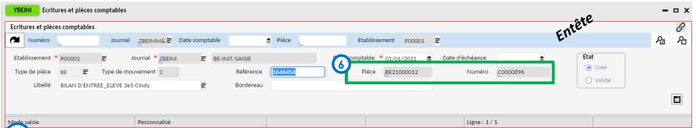

Pour rendre valide la création de cette saisie, il faut cliquer dans la petite flèche à gauche de l’entête qui permet d’accéder au bouton « validation ». A partir de là, la fiche passe de l’état « créé » à « validée ».

Visualiser les BE

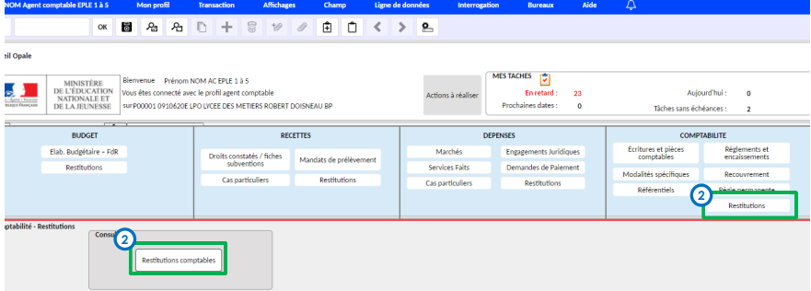

Cette restitution est visible chez l’agent comptable et chez l’ordonnateur.

On clique sur « édition des développements de solde ».

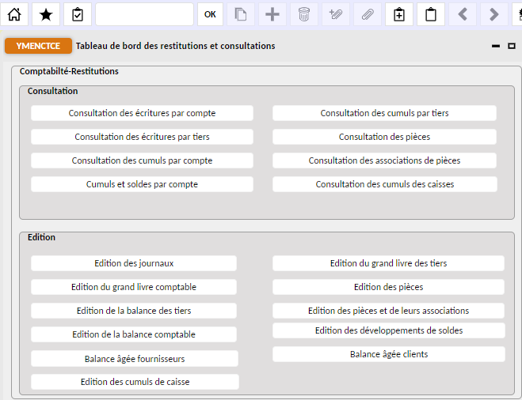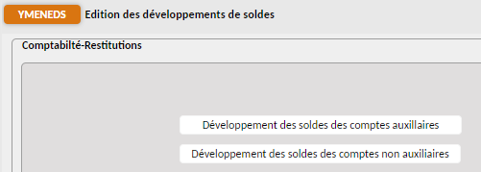

Plusieurs fenêtres vont s’ouvrir. Il faut cliquer sur la roue crantée jusqu’à l’écran « EBLC »

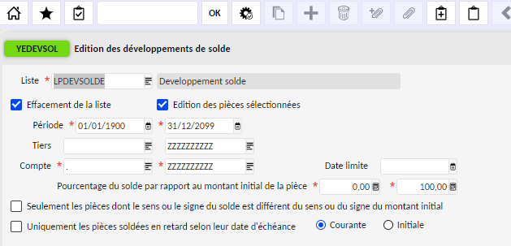

Dans l’écran EBLC, il faut choisir dans le champ « totalisation » les critères de tri pour classer les informations (ex : classe de compte + tiers + référence externe) puis faire la roue crantée pour générer le fichier.

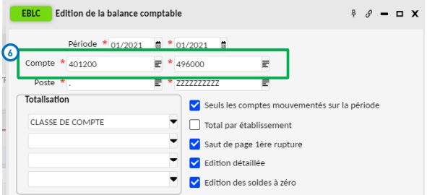

Pour consulter le fichier généré, il faut cliquer dans la cloche.

